 |  | 작성자 | 2022180041 최재혁  2022180003 김도엽  2020184005 김나현 | 팀명 | zl존졸작전사
주차 | 14 | 기간 | 2025.05.06 ~ 2025.05.12 | 지도교수 | 정 내 훈(서명)
이번주 한일 | 최재혁: 채집물을 이용한 더미클라이언트 테스트, 클러스터 공간분할  김도엽: 클라이언트 오브젝트 상호작용 시스템, 외곽선 & 안티애일리어싱 후처리, 플레이어 8방향 움직임 애니메이션  김나현: 튜토리얼 안내/대화창/선택지 UI 제작, 보상 획득용 나무 텍스처링
<상세 수행내용>
최재혁:
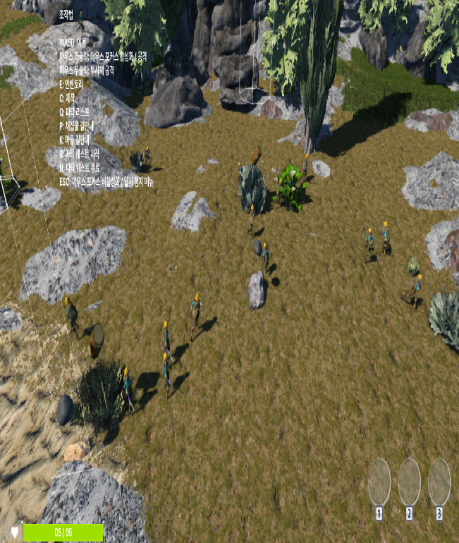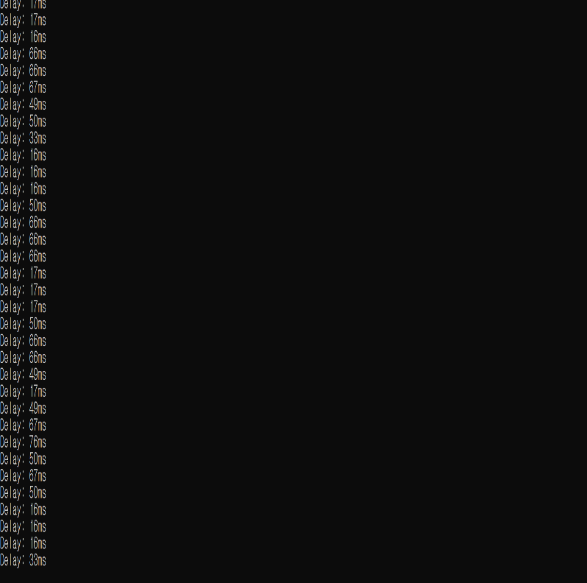
단순한 랜덤무브가 아닌, 채집물 중 가장 가까운 것 중 랜덤하게 k번째로 가까운 채집물을 향해 이동하고 채집시도 및 획득시도, 가장가까운 채집물을 향해 가는 경로는 네비게이션 메쉬를 이용
동접 약 5천명 정도 수준에서 벤치마크 완료 (딜레이 약 40ms 정도)
시야거리에 따른 거리 필터링 뿐만 아니라, 전체 맵을 격자판으로 쪼개서, 대부분의 검색 및 순회로직에 필요한 클러스터만 부분적으로 검색

- 김도엽:
  - 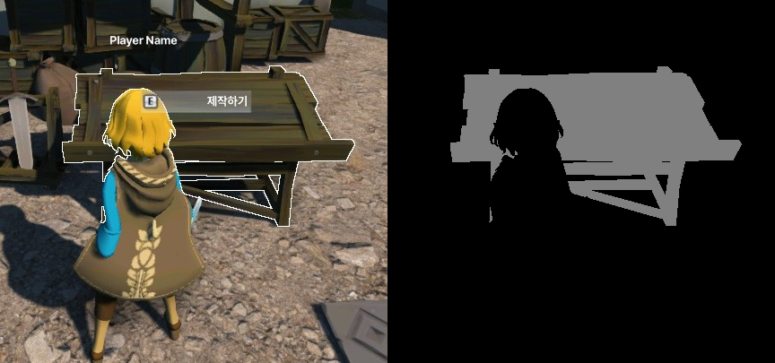
  - 제작대, NPC, 채집물, 드랍 아이템 등 상호작용 대상에 플레이어가 접근하면 상호작용할 수 있는 시스템 구축
    - 플레이어가 상호작용 대상에 일정 거리만큼 가까워지면 대상에 외곽선과 함께 UI 팝업. 외곽선은 상호작용 대상을 렌더링할 때 스텐실 버퍼에 작성한 정보를 기준으로 후처리
    - 각각의 대상에 상호작용 키를 누르면 서버에 패킷을 보내거나 UI를 띄울 수 있도록 함수 가상화
    - 수확 가능한 채집물과 드랍 아이템에 대해서는 반짝이는 쉐이더를 적용하여 플레이어와의 상호작용 유도
  - 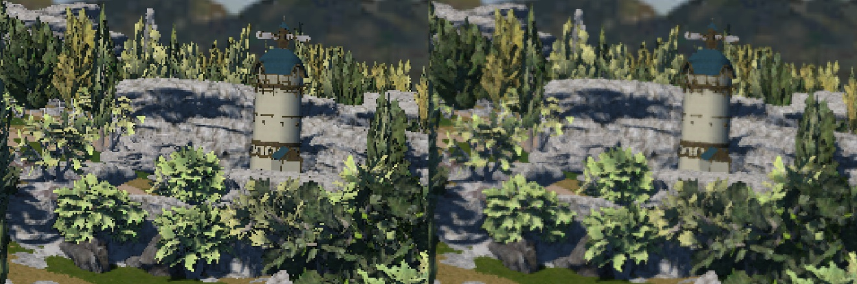
  - 기존의 클라이언트 렌더러에서 MSAA(Multi Sampling Anti-Aliasing)을 적용할 수 없는 한계를 극복하기 위해 대체제인 FXAA(Fast Approximate Anti-Aliasing)을 후처리로써 적용. 해당 소스는 FXAA 3.11 적용. (https://gist.github.com/kosua20/0c506b81b3812ac900048059d2383126)
  - 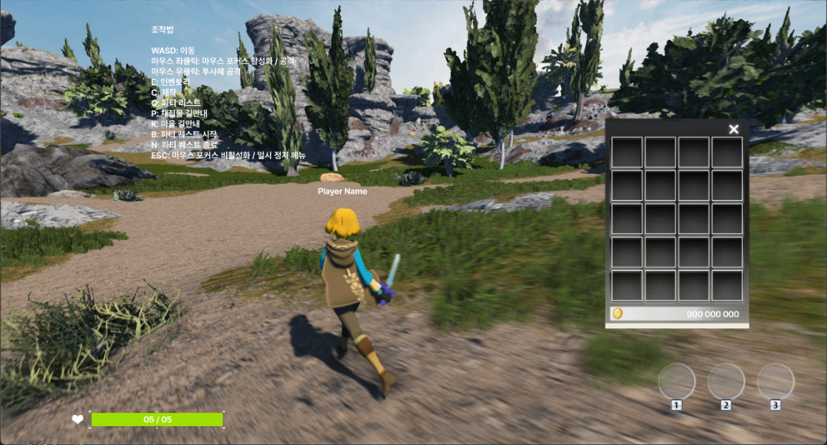
  - 플레이어가 바라보고 있는 방향과 움직이는 방향의 관계를 이용하여 8방향의 움직임 애니메이션 적용.
  - 플레이어가 앞으로 움직일때와 뒤로 움직일때의 속도 차이를 적용하여 플레이 UX 개선
- 김나현: 보상 획득용 황금 나무 텍스처링, 튜토리얼 안내/대화창/선택지 UI 제작

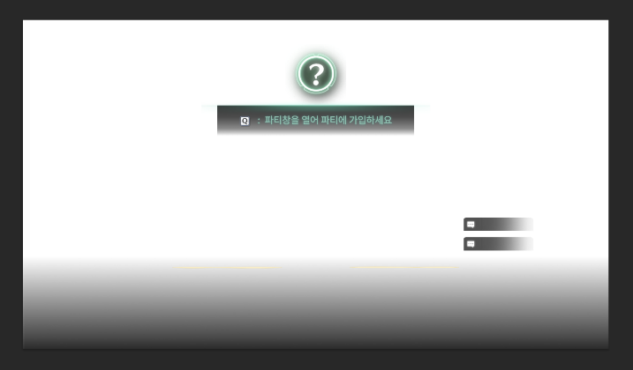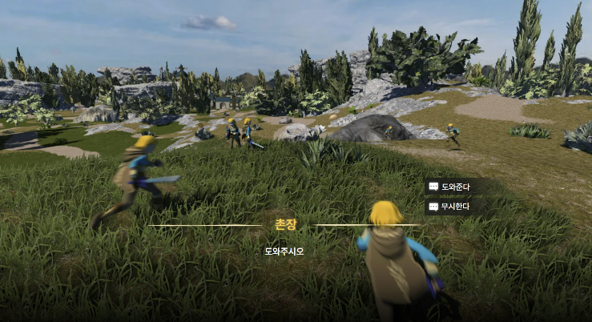

문제점 정리 |  | 해결 방안
다음 주차 | 15 | 다음 기간 | 2025.05.13 ~ 2025.05.19
다음주 할 일 | 캐릭터 추가, 캐릭터 선택창
지도교수
Comment

